MEDECINE NUCLEAIRE

Epreuve de vérification des connaissances pratiques

Sujet : 1

Un patient de 75 ans asymptomatique présente les facteurs de risque cardiovasculaires suivants : diabète depuis 15 ans, hypertension et un IMC à 35 UI. Il doit subir une intervention chirurgicale à type de cure anévrysmale aortique. Son ECG révèle un bloc de branche gauche. Son traitement comporte deux anti-hypertenseurs et de l’insuline.
Une scintigraphie cardiaque avec un collimateur LEHR est proposée à ce patient.

QUESTION N° 1
Quel type de scintigraphie cardiaque effectuez-vous ?

QUESTION N° 2
Quelle est l’indication principale de la scintigraphie chez ce patient ?

QUESTION N° 3
Quels radio-pharmaceutiques peuvent être utilisés ?

QUESTION N° 4
Quels protocoles d’acquisition cardiaque proposez-vous?

QUESTION N° 5
Citer 2 autres modes de détection récents permettant une réalisation des acquisitions cardiaques avec une diminution d’un facteur 3 des doses de radio-pharmaceutiques .

QUESTION N° 6
Devant le BBG, quels sont les 3 médicaments vasodilatateurs à proposer pour se substituer à l’épreuve d’effort classique ?

QUESTION N° 7
Interpréter brièvement la scintigraphie cardiaque ci-dessous

CF ANNEXE N° 1 DE LA QUESTION N° 7 (dernière page)

QUESTION N° 8
Citer quatre techniques d’imagerie cardiaque permettant le calcul de la fraction d’éjection du ventricule gauche.

QUESTION N° 9
Quel est l’examen cardiaque nécessaire à proposer à ce patient avant l’intervention chirurgicale vasculaire ?

Sujet : 2

Une femme de 35 ans suivie dans le cadre d’une grossesse à risque est hospitalisée à 30 semaines d’aménorrhée pour la survenue d’une douleur thoracique droite. Elle est dyspnéique.

QUESTION N° 1
Vous disposez d’une caméra hybride. Quel examen scintigraphique allez-vous proposer dans le cadre du bilan étiologique de cette douleur thoracique ?
QUESTION N° 2
Quel(s)radiotraceur(s)allez vous utiliser? Vous préciserez le principe physiopathologique de l’exploration et les doses utilisées.
QUESTION N° 3
Décrivez les modalités de réalisation de cet examen scintigraphique ?
QUESTION N° 4
Quels sont les critères de l’interprétation de cet examen ?

Sujet : 3

Une femme de 40 ans consulte pour la survenue d’installation assez brutale, d’une douleur du pied droit évoluant depuis 3 semaines. Cette douleur survenue en l’absence de contexte traumatique l’a amené à interrompre l’activité sportive qu’elle venait juste de reprendre et notamment son entrainement pour un prochain semi-marathon. Elle pèse 8o kg.
Le bilan radiologique standard est normal.

QUESTION N° 1
Vous disposez d’une caméra hybride. Quel examen scintigraphique allez-vous proposer dans le cadre du bilan étiologique de cette douleur ?

QUESTION N° 2
Quel radiotraceur allez-vous utiliser ? Vous préciserez le principe physiopathologique de l’exploration et les activités (en MBq) utilisées.

QUESTION N° 3
Décrire le déroulement de l’examen.

QUESTION N° 4
Contre-indication(s) éventuelle(s) de l’examen ?

QUESTION N° 5
Quels sont les résultats scintigraphiques attendus ?

QUESTION N° 6
Une acquisition tomographique est envisagée : quels sont les intérêts d’une telle acquisition ?

Sujet : 4

Une patiente de 45 ans bipolaire traitée par neuroleptiques depuis 3 ans présente un syndrome parkinsonien avec rigidité et une roue dentée bilatérale des membres supérieurs.
L’arrêt des neuroleptiques pendant 3 mois n’améliore pas la symptomatologie.
Le test à la L-Dopa est négatif

QUESTION N° 1
Quel est l’examen d’imagerie de 1ère intention demandé par le neurologue pour explorer ce syndrome parkinsonien ?

QUESTION N° 2
Dans cette indication quel est le radiopharmaceutique le plus couramment utilisé ?(radiopharmaceutique de référence pour cette indication)

QUESTION N° 3
Quels sont les caractéristiques physiques de l’isotope de ce radiopharmaceutique ?

QUESTION N° 4
Quel est le mécanisme physiologique et physiopathologique de fixation de ce radiopharmaceutique (siège de fixation ; mécanisme exploré ; mécanisme en cas d’anomalie)

QUESTION N° 5
Existe-t-il une préparation particulière à l’examen si oui la ou lesquelles ?

QUESTION N° 6
Quelles sont la ou les contre-indications de l’examen ?

QUESTION N° 7
Décrivez le protocole d’examen (de l’administration à l’acquisition des images)

QUESTION N° 8
Quels sont les critères d’interprétation d’un examen normal ?

QUESTION N° 9
Le résultat de cet examen est le suivant.

Interprétez l’examen. Quelle est votre hypothèse diagnostique finale ?

Antérieure
D 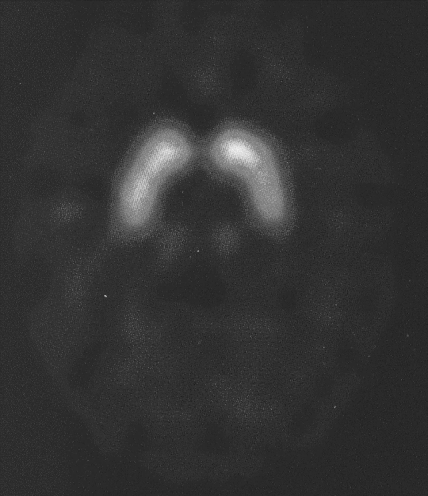

ANNEXE 1 DE LA QUESTION N° 7

